广西省崇左市2015年中考物理试题（word版试题，扫描版解析）
考试时间：120分钟；卷面总分：100分。
计算时，g取10N/kg .
第Ⅰ卷（选择题 共38分）
一、选择题（本题共12小题，共38分。第1～10小题为单项选择题，每小题3分；第10、11小题为双项选择题，每小题4分。）
1．以下估测中，最接近实际的是
A．普通教室的高度约为4km B．物理课本宽度约为16.9dm
C．中学生课桌高度约为80cm D．中学生的身高约为1.6mm
2．下列现象中，由光的折射引起的是
A．海市蜃楼 B．水中“月亮” C．小孔成像 D．墙上手影
3．如图电路中，开关S闭合后，电源被短路的是
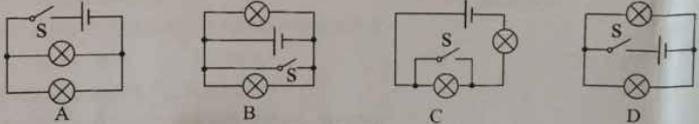

第3题图

4．2015年6月1日，“东方之星”客船在湖北监利县遭遇强台风翻沉。潜水员潜入12m深水里搜救落水乘客，此时潜水员受到水的压强是（已知ρ_{水}=1.0×10³kg/m³）
A．0 B．12Pa C．83.33Pa D．1.2×10⁵Pa
5．下列事例中，不能说明分子永不停息做无规则运动的是
A．炒菜时加点盐，菜就有了咸味
B．在显微镜下，看到细菌在活动
C．排放工业废水，污染整个水库
D．房间里放一箱苹果，满屋飘香
6．高效节能的LED灯，其核心元件发光二极管的主要材料是
A．陶瓷 B．超导体 C．半导体 D．橡胶
7．下列实例中，力对物体没有做功的是
A．叉车向上举起货物
B．小林沿着斜面向上拉动物体
C．小欣背着书包上楼
D．小明用力推石头但石头不动
8．下列做法中，不符合安全用电要求的是
A．维修电器时应切断电源 B．发现有人触电应先救人后断电
C．家庭电路安装空气开关 D．控制电器的开关安装在火线上

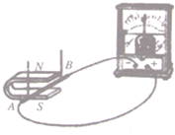
9．如图为探究电磁感应现象的实验装置，则
A．保持导体AB在磁场中静止，电流表指针会发生偏转
B．只要导体AB在磁场中运动，电流表指针就发生偏转
C．电流表指针发生偏转，表明机械能转化为电能
D．根据电磁感应现象揭示的原理，可制成电动机
第9题图

10．在图中所示的简单机械中，忽略机械自重和摩擦，当提起相同重物时，最省力的是
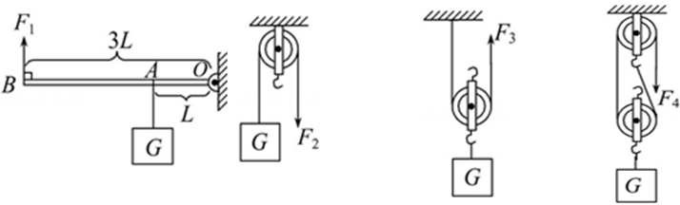
A B C D
第10题图

11．（双项选择）在运动场上常看到以下场景，其中能用惯性知识解释的是
A．跳高运动员越过横杆落到垫子上 B．投掷出的铅球离开手后向前运动
C．运动员跑到终点后不能立即停下 D．起跑时运动员用脚向后使劲蹬地
12．（双项选择）如图是探究电流热效应的实验装置。烧瓶内装有质量和初温完全相同的煤油，铜丝和镍铬合金丝的长度、横截面积均相同，则
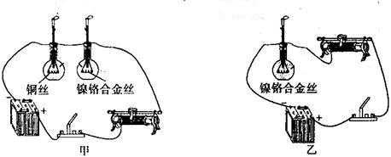

第12题图

A．在甲图中，探究的是电流产生热量与电阻的关系
B．在乙图中，探究的是电流产生热量与电阻的关系
C．在甲图中，闭合开关一段时间后，两个瓶中温度计示数相同
D．在乙图中，相同时间内，电流越大，温度计的示数升得越多

第Ⅱ卷（非选择题 共62分）
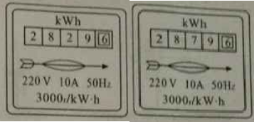
二、填空题（每空1分，共16分。）
13．如图是用来测量 的仪表表盘。小健家4月底表盘示数如图甲所示，5月底表盘示数如图乙所示，这个月他家用电 kW•h。
甲
乙
14．烟花爆竹爆炸时，会引起周围空气 而产生噪声；晚上从远处看烟花，总是先看到亮光后听到声音，说明在空气中光速 声速（选填“大于”或“小于”）。
15．汽油机的一个工作循环由四个冲程组成，在压缩冲程中， 能转化为 能。
16．小明用30N的水平推力使箱子沿水平地板匀速滑动，箱子受到的摩擦力是 N；在箱子上放一袋面粉后，小明要加大力气才能推动箱子，原因是箱子对地板的 增大，导致摩擦力增大。
17．电扇使用一段时间后，扇叶会粘上灰尘，这是因为扇叶转动过程中与空气摩擦带上了 ，能够 。
18．在很长的下坡路段，如果使自行车匀速下坡，则骑行者的机械能将 （选填“增大”、“减小”或“不变”）；有经验的骑行者在下坡一段距离后会停车休息，因为长时间刹车使刹车片的 能明显增大，容易损坏刹车片。
19．设计时速为225km/h的“超级巴士”在迪拜投入运营。当它以180km/h的速度行驶时，20min通过的路程是 km；以 为参照物，司机是静止的。
20．微信是时下流行的手机语音聊天软件，语音信息由一定频率的 传递，它在真空中的传播速度为 m/s。

三、作图题（每小题2分，共4分。）
21．如图所示，AB、CD是发光点S发出经平面镜反射后的两条光线，请在图中画出光路确定发光点S的位置和它经平面镜所成的像S′。
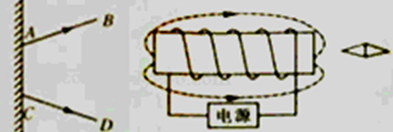
第22题图
第21题图
22．如图所示，根据磁感线方向标出电源的“+”、“﹣”极和小磁针的N极。

四、实验探究题（第23、24小题各4分，第25小题6分，第26小题8分，共22分。）
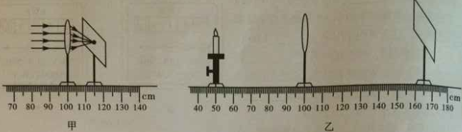
23．（4分）某兴趣小组在做研究凸透镜成像规律实验时：
第23题图

（1）如图甲所示，将凸透镜固定在光具座上，正对平行光，在光屏上得到一个最小最亮的光斑，则该凸透镜的焦距是 cm。
（2）如图乙所示，保持凸透镜和蜡烛位置不变，要想在光屏上得到清晰的像，应将光屏 移动（选填“向左”或“向右”）。
（3）将凸透镜和蜡烛分别固定在“100”和“80”刻度线上，移动光屏会得到一个 、 的实像（选填“放大”或“缩小”、“正立”或“倒立”）。

24．（4分）在探究固体熔化时温度的变化规律实验中：
（1）如果某一时刻温度计示数如图甲所示，则此时测得的温度为 ℃。
（2）该物质熔化时，温度随时间变化图象如图乙所示，则该物质是 （选填“晶体”或“非晶体”），熔点是 ℃，熔化时间是 min。
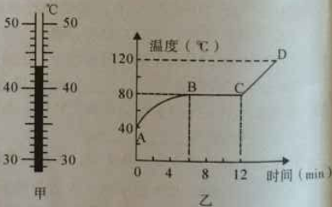
第24题图

25．（6分）小强在测定小灯泡的额定功率时，所用小灯泡的额定电压为2.5V。
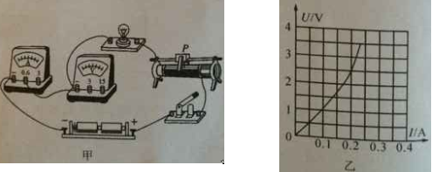
第25题图

（1）在图甲中，请你用笔画线代替导线，帮小强将实物电路连接完整。
（2）连好电路后，闭合开关，发现小灯泡不亮，电流表无示数，但电压表有示数，则原因可能是 。
（3）排除故障后，滑片P移到某处时，电压表示数为2.2V，要测量小灯泡的额定功率，应将滑片P向 （选填“左”或“右”）滑动，使电压表示数为 V。
（4）小强移动滑片P，记下多组实验数据，并作出图乙所示的U﹣I图象，则小灯泡的额定功率是 W。

26．（8分）小红配制了一瓶盐水，想测出它的密度，实验步骤如下：
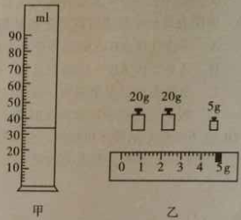
A．将天平调节平衡 。
B．将盐水倒入烧杯中，称出烧杯和盐水的总质量m₁。
C．将烧杯中的一部分盐水倒入量筒，读出量筒中盐水的体积V 。
D．用天平称出烧杯和剩余盐水的总质量m₂ 。
（1）按步骤C操作时，量筒中盐水液面如图甲所示。
（2）按步骤D操作时，所加砝码及游码位置如图乙所示。
第26题图
（3）请按要求填写表格中的数据。

烧杯和盐水  总质量m₁（g） | 量筒中盐水体积  V（cm³） | 烧杯和剩余盐水  总质量m₂（g） | 量筒中盐水质量  m（g） | 盐水的密度  ρ（kg/m³）
90.6

五、综合应用题（第27、28小题各6分，第29小题8分，共20分。）
27．（6分）破冰船是赴极地考察的重要工具。我国“雪龙”号破冰船满载时的总质量
是2×10⁴t，求：
（1）破冰船在海上满载航行时，受到的浮力是多大？（2分）
（2）某次破冰时，破冰船与冰面的接触面积是10m²，冰面受到压力为破冰船满载时总重力的0.1倍，破冰船对冰面的压强是多大？（4分）

28．（6分）在如图（a）所示的电路中，电源电压U=4V，电阻R₁=20Ω。闭合开关S，当滑动变阻器的滑片P移至某处时，电路中电流表A的示数如图（b）所示。求：
（1）电流表A₁的示数；（2分）
（2）滑动变阻器连入电路的阻值。（4分）
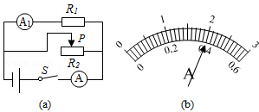
第28题图

29．（8分）崇左市八大小区陆续交房入住，小华家安装的电热水器铭牌如图（1）表所示。
XX牌全自动电热水器
型号：HMPZ﹣12D | 净重：10kg
额定电压：220V | 类别：防触电保护类
额定功率：2kW | 水容量：40L
出厂日期：2015年5月18日 | 编号：2015051188
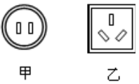

（1）
（2）
第29题图

（1）为安全起见，电热水器应选用图（2）中的 插座（选填“甲”或“乙”，2分）。
（2）该电热水器正常工作时，电热丝的电阻多大？（2分）
（3）热水器装满水，正常工作时电热丝产生的热量有80%被水吸收，要使水温从20℃升高到70℃，需要加热多长时间？
[ 已知c_{水}=4.2×10³J/（kg•℃），ρ_{水}=1.0×10³kg/m³ ，4分]

